Resolución del Pleno del Instituto de Transparencia, Acceso a la Información Pública y Protección de Datos Personales del Estado de México y Municipios, con domicilio en Metepec, Estado de México, de fecha veintisiete de abril del dos mil veintidós.
Visto el expediente relativo al recurso de revisión 00664/INFOEM/IP/RR/2022; interpuesto por Xxxx Xxxxxxx Xxxxxxx, en lo sucesivo se le denominara la parte RECURRENTE, en contra de la respuesta a su solicitud de información con número de folio 00002/DIFJILO/IP/2022, por parte del Sistema Municipal Para el Desarrollo Integral de la Familia de Jilotepec, en lo sucesivo el Sujeto Obligado; se procede a dictar la presente resolución, con base en los siguientes:
- A N T E C E D E N T E S:
1. Solicitud de acceso a la información. Con fecha treinta y uno de enero del dos mil veintidós, la parte RECURRENTE formuló solicitud de acceso a información pública al SUJETO OBLIGADO a través de la Plataforma Nacional de Transparencia vinculada al Sistema de Acceso a la Información Mexiquense, en lo subsecuente el SAIMEX, requiriéndole lo siguiente:
“Solicito Obtener la opinión de cumplimiento proporcionada directamente por el ente fiscalizador hacia los ayuntamientos y sus descentralizadas (DIF, Sistema de agua, Instituto de la mujer, casa de la cultura, etc): SAT, IMSS, INFONAVIT y SATEM, cada uno en sus respectivos ámbitos y generada x el mismo ente obligado; ya que los reportes fiscales los baja la persona autorizada por el ente obligado con la clave CIEC tratándose del ISR salarios y asimilados y/o asalariados.
Se solicita lo siguiente:
I. Reportes del aplicativo “Visor de nómina del SAT” por los años 2018, 2019, 2020, y 2021 en sus tres presentaciones:
a) Vista anual acumulada.
b) Detalle mensual.
c) Detalle diferencias sueldos y salarios.
II. La constancia de situación fiscal de no adeudo emitida por el INFONAVIT, generada desde el portal empresarial de esa Institución, a través de internet.
III. La opinión de no adeudo en el cumplimiento de obligaciones fiscales en materia de seguridad social emitida x el IMSS, generada desde el portal de esa Institución, a través de internet.
IV. La opinión de no adeudo en el cumplimiento de obligaciones fiscales estatales emitida por el SATEM, generada desde el portal de esa Institución, a través de internet.
V. Un papel de trabajo por el municipio, y otro por cada una de sus descentralizadas que contenga los datos para identificar el ISR participable recuperado por cada mes desde Enero de 2019 hasta Octubre de 2021. Propongo un papel de trabajo con los siguientes encabezados:
A) En la columna A “Mes”.
B) En la columna B “Año”.
C) En la columna C “ISR salarios retenido”.
D) En la columna D “ISR salarios enterado”.
E) En la columna E “ISR asimilados retenido”.
F) En la columna F “ISR asimilados enterado”.
G) En la columna G “ISR honorarios y arrendamiento retenido”.
H) En la columna H “ISR honorarios y arrendamiento enterado”.
I) En la columna I “ISR participable recuperado a valor histórico”.
J) En la columna J “Subsidio para el empleo entregado en el mes al trabajador”.
K) En la columna K “Subsidio para el empleo acreditado en el mes contra las contribuciones que proceda”.
En las filas correspondientes a cada mes, capturar la información de ese periodo. Al calce del papel de trabajo, el monto del ISR participable que no se ha podido recuperar, separando el monto que está pendiente de solicitar, del monto que se solicitó y no se recuperó.
VI. Para comprobar que los trabajadores no están siendo afectados x errores en el cálculo de sus impuestos (No tienen diferencias a cargo, ni diferencias a favor en su declaración anual precargada), propongo q seleccionen al azar 5 muestras del ayuntamiento y tres muestras de cada descentralizada. A cada uno de los trabajadores seleccionados el personal responsable del municipio y/o de las descentralizadas, les calcularán el impuesto anual por los años 2017, 2018, 2019, y 2020, con base en los datos precargados en el expediente fiscal del trabajador. Para guardar la confidencialidad, a mi solo me entregarán un papel de trabajo con los siguientes encabezados:
A) En la columna A “Nombre del trabajador”, pudiendo identificarlos como: trabajador 1, trabajador 2, trabajador 3
B) En la columna B “Año”.
C) En la columna C “Saldo a favor de ISR”.
D) En la columna D “Saldo a cargo en el ISR”.
E) En la columna E “Diferencia 0 en el ISR”.
En las filas se captura la información que corresponda a los resultados de cada trabajador. Si fuera el caso que los trabajadores de la muestra no laboraron para el ayuntamiento o para las descentralizada durante los 4 años, solamente se captura la información de los años que si hayan trabajado” (Sic)

Modalidad elegida para la entrega de la información: A través de correo electrónico, Cualquier otro medio incluido los electrónicos (USB, SD, Disco)

No pasa desapercibido que el ahora Recurrente en el apartado de “Cualquier detalle que facilite la búsqueda de la información”, preciso lo siguiente:

“Con su tesorero(a) del ayuntamiento, con sus asesores financieros, con sus contadores de las descentralizadas del ayuntamiento, con su titular de recursos humanos y con su nominista del ayuntamiento y/o descentralizadas” (Sic)

2. Respuesta. Con fecha cuatro de febrero del dos mil veintidós el SUJETO OBLIGADO envió su respuesta a la solicitud de acceso a la información a través del SAIMEX, la cual versa como sigue:
“SE ENVÍA INFORMACIÓN REFERIDA A SU SOLICITUD DE INFORMACIÓN LA CUAL NO COMPETE AL SISTEMA MUNICIPAL DIF DE JILOTEPEC” (Sic)

El Sujeto Obligado adjuntó a su respuesta el archivo electrónico siguiente:
“0002DIFJILOIPO2022.pdf”: Oficio número DIFJIL/2224/001 de fecha cuatro de abril de dos mil veintidós consistente en la declaración de incompetencia del SUJETO OBLIGADO para atender la solicitud de información.
3. Interposición del recurso de revisión. Inconforme el solicitante con la respuesta del SUJETO OBLIGADO, el RECURRENTE interpuso el recurso de revisión a través del SAIMEX en fecha diez de febrero del dos mil veintidós, a través del cual expresó lo siguiente:
a) Acto impugnado.
“Su respuesta oficio 0002DIFJILOIPO2022” (Sic)
b) Motivos de inconformidad.
“Por medio de la presente hoy 09 de febrero de 2022 interpongo ante El Instituto de Transparencia, Acceso a la Información Pública y Protección de Datos Personales del Estado de México y Municipios; mi Derecho argumentado en los artículo 176, 177 y 178 de la Ley de Transparencia y Acceso a la Información Pública del Estado de México y Municipios, que es el Recurso de Revisión (queja) en contra del Ente Público Obligado Sistema Municipal Para el Desarrollo Integral de la Familia de Jilotepec con número de folio 425685 de la solicitud de Información Pública realizada en la Plataforma Nacional de Transparencia, ya que su respuesta; oficio: 0002DIFJILOIPO2022 a mi petición de información recae en los supuestos establecidos por las fracciones III, V, X, XI y XII del artículo 179 de la misma Ley de Transparencia y Acceso a la Información Pública del Estado de México y Municipios por lo cual procede en contra. Con el fin de que quede más claro al Ente Obligado Público, para ello me adhiero a lo estipulado en el artículo cuadragésimo quinto del ACUERDO del Consejo Nacional del Sistema Nacional de Transparencia, Acceso a la Información Pública y Protección de Datos Personales, por el que se aprueban los Lineamientos Generales en materia de clasificación y desclasificación de la información, así como para la elaboración de versiones públicas. Publicado en el Diario Oficial de la Federación y por ser un ENTE PÚBLICO OBLIGADO no un contribuyente privado. Y con el afán de cordialidad y apoyar al Ente Público Obligado y cumpla con su Obligación de entregarme lo solicitado, porque pareciera no entendió que si es de su competencia, ya que los reportes visores de nómina solo puede generarlos el Ente Público Obligado desde su portal del SAT; se reitera es información fácil que ya tiene el Ente Obligado, directamente de su portal del SAT ya que son simples REPORTES reitero REPORTES que ya hizo y entregó el Sistema Municipal Para el Desarrollo Integral de la Familia de Jilotepec al ente fiscalizador SAT, y en ningún momento distraen de sus actividades al Ente Público Obligado y mucho menos son SECRETO DE ESTADO, ya que se tienen en máximo 10 minutos. Respecto a la presentación “Detalle Diferencias de Sueldos y Salarios” por cada año (2018, 2019, 2020 Y 2021) cuando el sistema del SAT te los despliega en tablas resúmenes se hacen capturas de pantalla de las tablas que arroja el visor de nóminas del SAT, luego se pegan esas capturas de pantalla en un documento y se convierte a un pdf, se envían y listo. Respecto a las otras dos presentaciones del visor de nóminas del SAT (Vista anual acumulada y detalle mensual) solo tiene que descargar los pdf. de su portal del SAT. Dando solo dos clicks y descargando los archivos. Ahora para enviar la información se puede enviar en carpetas comprimidas o por medio de un link de la nube drive es sencillo. Como ya me han hecho favor de entregar otros entes públicos Obligados del Estado de México de las mismas características y sin ningún contratiempo para hacerlo. Respecto a los puntos solicitados II, III y IV si no se tiene convenios de colaboración con esos entes fiscalizadores está bien la respuesta que no aplica si esto es así, pero respecto al punto I espero ahora si lo haya entendido que es una herramienta de ayuda del SAT para ellos y son reportes ya entregados. Esperando por fin le haya quedado claro lo requerido al Ente Público Obligado, pido de favor se atienda lo solicitado a la brevedad y no mandarme evasivas sin sustentos. Ocupo los visores de nómina en sus tres presentaciones; a) vista anual acumulada, detalle mensual y detalle diferencias sueldos y salarios por los años 2018, 2019, 2020 y 2021 .Además de los otros puntos II, III y IV si es que aplican. Y el V y VI es una sugerencia par eficientar y mejor su actividades. El acceso a la información y la transparencia no solo es un derecho humano, es democracia básica, no un privilegio. Que ya se entiendan de una vez esto. Esperando se pueda dar una resolución lo antes posible con la Información solicitada de manera completa y legible por parte del Ente Público Obligado, confiando de que este Órgano (Instituto de Transparencia, Acceso a la Información Pública y Protección de Datos Personales del Estado de México y Municipios) actué eficiente y eficazmente con el tema. Saludos cordiales. Gracias. Atte. Polo Alvarez” (Sic)
4. Turno. De conformidad con el artículo 185, fracción I de la Ley de Transparencia y Acceso a la Información Pública del Estado de México y Municipios vigente, el recurso de revisión número 00664/INFOEM/IP/RR/2022 fue turnado por el sistema electrónico del Instituto de Transparencia, Acceso a la Información Pública y Protección de Datos Personales del Estado de México y Municipios, a la Comisionada Ponente Guadalupe Ramírez Peña, para su análisis, estudio, elaboración del proyecto y presentación ante el pleno de este Instituto.
5. Admisión del recurso de revisión: En fecha quince de febrero del dos mil veintidós, la Comisionada ponente, admitió a trámite el recurso de revisión que ahora se resuelve, dando un plazo máximo de siete días hábiles para que las partes manifestaran lo que a su derecho resultara conveniente, ofrecieran pruebas, formularan alegatos y el SUJETO OBLIGADO presentara su informe justificado.
6. Manifestaciones: De las constancias que integran el expediente en que se actúa se advierte que el SUJETO OBLIGADO remitió, en fecha veinticuatro de febrero de dos mil veintidós, el archivo electrónico identificado como “RECURSO DE REVICION.pdf” cuyo contenido se trata del oficio número DIFJIL/22-24/002, suscrito y signado por el Titular de la Unida de Transparencia que en su parte sustantiva refirió: “…al momento de atender la solicitud del particular se declaró la incompetencia para emitir la información requerida, informándole que la misma no obra en el sistema propio del Sujeto Obligado, toda vez que la clave referida por el particular como CIEC solo es proporcionada por el Sistema de Administración Tributaria SAT para cumplir con las obligaciones fiscales, no para generar o manipular la base de datos de dicho sistema.”
Documento que el cuatro de abril de dos mil veintidós se pusó a la vista del RECURRENTE para su conoicimiento.
Por su parte el RECURRENTE remitió los archivos electronicos descritos en el siguiente orden:
- “Manifestaciones para DIF Jilotepec.pdf”: Documento suscrito por el RECURRENTE en el que en términos generales refirió:
“Pues solo reiterar en mis manifestaciones que el sujeto Obligado sigue evadiendo su responsabilidad de rendición de cuentas y trasparencia con un servidor como yo, ya que sigue negándose a entregar la información argumentando sustentos jurídicos que nada tiene que ver para negar la información pública y que concretamente y en palabras más comunes lo dejare nuevamente claro: Es información ya generada por ellos y ya entregada tal cual o manipulable ni por el mismo ente público Obligado y que ya obra en sus archivos háblese su expediente fiscal en su portal del ente fiscalizador del SAT pero que es del ente público obligado municipal…”
- “G-35-03-03-2018-01 ejemplo presentación detalle mensual.pdf”: En el que se advierte la siguiente información:
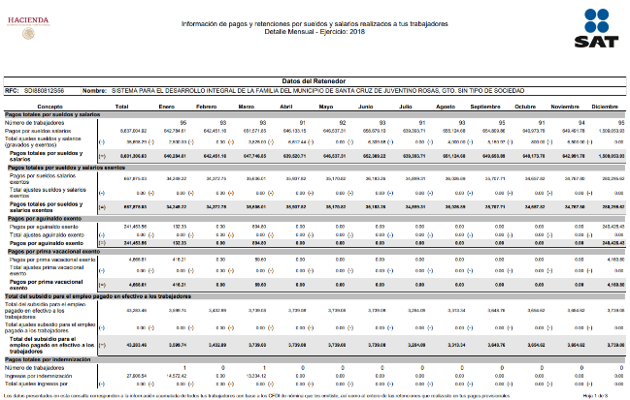
- “G-13-03-01-2019-01 ejemplo vista anual acumulado o global.pdf”: Contiene lo siguiente:
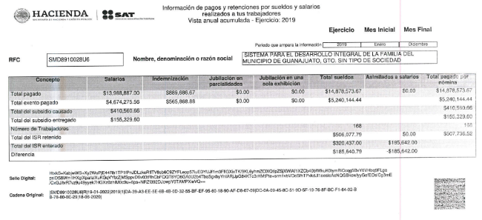
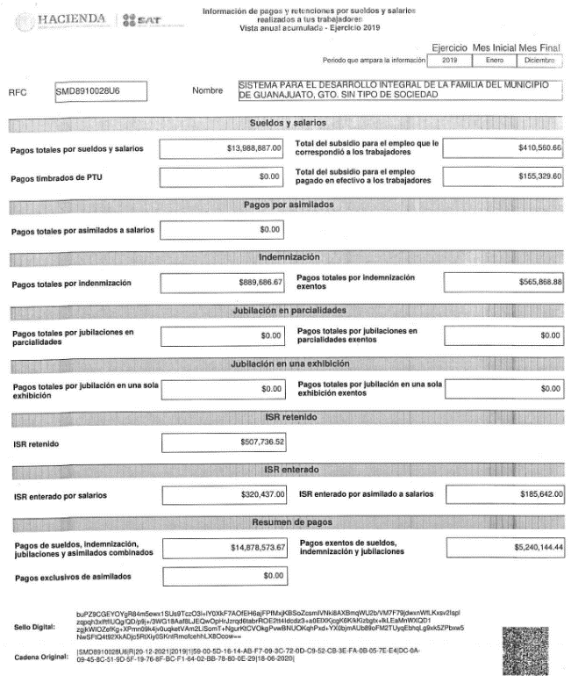
- “G-13-01-02-2019-01 ejemplo detalle diferencias sueldos y salarios, diferencias mensuales.pdf”: Contiene la siguiente documentación:
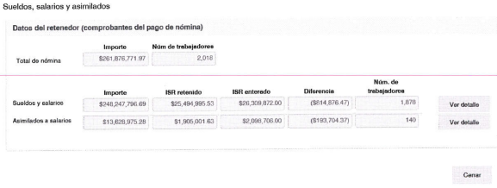
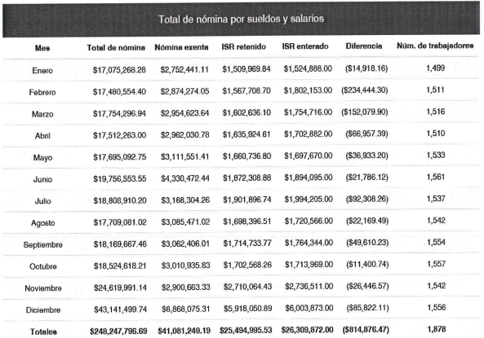
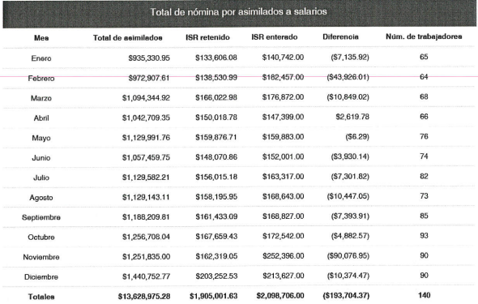

7. Ampliación del plazo. En fecha veintiuno de abril del año dos mil, con fundamento en el artículo 181, párrafo tercero de la Ley de Transparencia y Acceso a la Información Pública del Estado de México y Municipios, se acordó la ampliación del plazo para su resolución.
8. Cierre de instrucción. En fecha veinticinco de abril del año dos mil veintidós, la Comisionada ponente determinó el cierre de instrucción en términos de la fracción VI del artículo 185 de la Ley de Transparencia y Acceso a la Información Pública del Estado de México y Municipios.
- C O N S I D E R A N D O:
Primero. Competencia. El Instituto de Transparencia, Acceso a la Información Pública y Protección de Datos Personales del Estado de México y Municipios, es competente para conocer y resolver el presente recurso de revisión interpuesto por la parte recurrente, conforme a lo dispuesto en los artículos 6, apartado A de la Constitución Política de los Estados Unidos Mexicanos; 5, párrafos trigésimo, trigésimo primero y trigésimo segundo, fracciones IV y V de la Constitución Política del Estado Libre y Soberano de México; 1, 2, fracción II; 13, 29, 36, fracciones I y II; 176, 178, 179, 181 párrafo tercero y 185 de la Ley Transparencia y Acceso a la Información Pública del Estado de México y Municipios; 9, fracciones I y XXIV y 11 del Reglamento Interior del Instituto de Transparencia, Acceso a la Información Pública y Protección de Datos Personales del Estado de México y Municipios.
Segundo. Oportunidad y Procedibilidad de los Recursos de Revisión. De conformidad con los requisitos de Oportunidad y Procedibilidad que debe reunir el recurso de revisión interpuesto, previstos en los artículos 178 y 180 de la Ley de Transparencia y Acceso a la Información Pública del Estado de México y Municipios; en la especie se advierte que el presente medio de impugnación fue interpuesto dentro del plazo de quince días previsto en el primer artículo de referencia; toda vez que el SUJETO OBLIGADO emitió su respuesta a la solicitud planteada por el solicitante en fecha cuatro de febrero del año dos mil veintidós y la parte RECURRENTE presentó su recurso el diez de febrero del mismo año; esto es al tercer día hábil siguiente de aquel en que tuvo conocimiento de la respuesta; evidenciándose que la interposición del recurso se encuentra dentro de los márgenes temporales previstos en el citado precepto legal.
Al mismo tiempo, tras la revisión de los formatos de interposición del recurso, se concluye en la acreditación plena de todos y cada uno de los elementos formales exigidos por el artículo 180 de la Ley de Transparencia y Acceso a la Información Pública del Estado de México y Municipios, toda vez que fueron ingresados a través del SAIMEX.
Ahora bien, resulta procedente la interposición del recurso, según lo aducido por la recurrente en sus razones o motivos de inconformidad, de acuerdo al artículo 179, fracción IV de la Ley de Transparencia y Acceso a la Información Pública del Estado de México y Municipios; que a la letra dice:
“Artículo 179. El recurso de revisión es un medio de protección que la Ley otorga a los particulares, para hacer valer su derecho de acceso a la información pública, y procederá en contra de las siguientes causas:
…
IV. La declaración de incompetencia por el sujeto obligado;
…”
Tercero. Materia de Revisión: De las constancias que integran el expediente electrónico se advierte que el tema sobre el que este Instituto se pronunciará será: verificar si la respuesta otorgada por el SUJETO OBLIGADO es adecuada y suficiente para satisfacer el derecho de acceso a la información pública de la RECURRENTE, o en su defecto, en caso de ser procedente, ordenar la entrega de información.
Cuarto. Estudio de fondo del asunto. Del análisis de la solicitud de información pública que motivó el recurso de revisión que ahora se resuelve, se advierte que el particular requirió al Sistema Municipal Para el Desarrollo Integral de la Familia de Almoloya de Jilotepec; lo siguiente:
- Reportes del aplicativo “Visor de nómina del SAT” por los años 2018, 2019, 2020, y 2021 en sus tres presentaciones:
  - Vista anual acumulada.
  - Detalle mensual.
  - Detalle diferencias sueldos y salarios.

- La constancia de situación fiscal de no adeudo emitida por el INFONAVIT, generada desde el portal empresarial de esa Institución, a través de internet.

- La opinión de no adeudo en el cumplimiento de obligaciones fiscales en materia de seguridad social emitida por el IMSS, generada desde el portal de esa Institución, a través de internet.

- La opinión de no adeudo en el cumplimiento de obligaciones fiscales estatales emitida por el SATEM, generada desde el portal de esa Institución, a través de internet.

- Un papel de trabajo por el municipio, y otro por cada una de las paramunicipales que contenga los datos para identificar el ISR participable recuperado por cada mes desde Enero de 2019 hasta Octubre de 2021. Propongo un papel de trabajo con los siguientes encabezados: A) En la columna A “Mes”. B) En la columna B “Año”. C) En la columna C “ISR salarios retenido”. D) En la columna D “ISR salarios enterado”. E) En la columna E “ISR asimilados retenido”. F) En la columna F “ISR asimilados enterado”. G) En la columna G “ISR honorarios y arrendamiento retenido”. H) En la columna H “ISR honorarios y arrendamiento enterado”. I) En la columna I “ISR participable recuperado a valor histórico”. J) En la columna J “Subsidio para el empleo entregado en el mes al trabajador”. K) En la columna K “Subsidio para el empleo acreditado en el mes contra las contribuciones que proceda”. En las filas correspondientes a cada mes, capturar la información de ese periodo. Al calce del papel de trabajo, el monto del ISR participable que no se ha podido recuperar, separando el monto que está pendiente de solicitar, del monto que se solicitó y no se recuperó.

- Para comprobar que los trabajadores no están siendo afectados por errores en el cálculo de sus impuestos (No tienen diferencias a cargo, ni diferencias a favor en su declaración anual precargada), propongo que seleccionen al azar 5 muestras del ayuntamiento y tres muestras de cada paramunicipal. A cada uno de los trabajadores seleccionados el personal responsable del municipio y/o de las paramunicipales, les calcularán el impuesto anual por los años 2017, 2018, 2019, y 2020, con base en los datos precargados en el expediente fiscal del trabajador. Para guardar la confidencialidad, a mi solo me entregarán un papel de trabajo con los siguientes encabezados: A)En la columna A “Nombre del trabajador”, pudiendo identificarlos como: trabajador 1, trabajador 2, trabajador 3 B) En la columna B “Año”. C) En la columna C “Saldo a favor de ISR”. D) En la columna D “Saldo a cargo en el ISR”. E) En la columna E “Diferencia 0 en el ISR”. En las filas se captura la información que corresponda a los resultados de cada trabajador. Si fuera el caso que los trabajadores de la muestra no laboraron para el municipio o para las paramunicipales durante los 4 años, solamente se captura la información de los años que si hayan trabajado.
Posteriormente el SUJETO OBLIGADO, emitió su respuesta a través del Titular de la Unidad de Transparencia mediante el archivo electrónico identificado como “0002DIFJILOIPO2022.pdf” consistente en el oficio número DIFJIL/2224/001 de fecha cuatro de abril de dos mil veintidós por medio del cual declaró su incompetencia para atender la solicitud de información.
Derivado de dicha respuesta el solicitante se inconformó, en lo medular, por lo siguiente.
- “… ya que su respuesta; oficio: RESPUESTA_SAIMEX_FOLIO_00002_DIF_ALMOJU a mi petición de información recae en los supuestos establecidos por las fracciones III, V, X, XI y XII del artículo 179 de la misma Ley de Transparencia y Acceso a la Información Pública del Estado de México y Municipios por lo cual procede en contra…”
- “… porque pareciera no entendió que si es de su competencia, ya que los reportes visores de nómina solo puede generarlos el Ente Público Obligado desde su portal del SAT; se reitera es información fácil que ya tiene el Ente Obligado, directamente de su portal del SAT ya que son simples REPORTES reitero REPORTES que ya hizo y entregó el Sistema Municipal Para el Desarrollo Integral de la Familia de Almoloya de Juárez al ente fiscalizador SAT, y en ningún momento distraen de sus actividades al Ente Público Obligado y mucho menos son SECRETO DE ESTADO, ya que se tienen en máximo 10 minutos…”
- “…Respecto a la presentación “Detalle Diferencias de Sueldos y Salarios” por cada año (2018, 2019, 2020 Y 2021) cuando el sistema del SAT te los despliega en tablas resúmenes se hacen capturas de pantalla de las tablas que arroja el visor de nóminas del SAT, luego se pegan esas capturas de pantalla en un documento y se convierte a un pdf, se envían y listo. Respecto a las otras dos presentaciones del visor de nóminas del SAT (Vista anual acumulada y detalle mensual) solo tiene que descargar los pdf. de su portal del SAT. Dando solo dos clicks y descargando los archivos…”
- “…Ahora para enviar la información se puede enviar en carpetas comprimidas o por medio de un link de la nube drive es sencillo. Como ya me han hecho favor de entregar otros entes públicos Obligados del Estado de México de las mismas características y sin ningún contratiempo para hacerlo…”
- “…Respecto a los puntos solicitados II, III y IV si no se tiene convenios de colaboración con esos entes fiscalizadores está bien la respuesta sea que no aplica, pero respecto al punto I espero ahora si lo haya entendido que es una herramienta de ayuda del SAT para ellos y son reportes ya entregados…”
- “…Ocupo los visores de nómina en sus tres presentaciones; a) vista anual acumulada, detalle mensual y detalle diferencias sueldos y salarios por los años 2018, 2019, 2020 y 2021…”
Ante la interposición del Recurso de Revisión el SUJETO OBLIGADO mediante informe justificado remitió el archivo identificado como RECURSO DE REVICION.pdf” cuyo contenido se trata del oficio número DIFJIL/22-24/002, suscrito y signado por el Titular de la Unida de Transparencia que en su parte sustantiva refirió: “…al momento de atender la solicitud del particular se declaró la incompetencia para emitir la información requerida, informándole que la misma no obra en el sistema propio del Sujeto Obligado, toda vez que la clave referida por el particular como CIEC solo es proporcionada por el Sistema de Administración Tributaria SAT para cumplir con las obligaciones fiscales, no para generar o manipular la base de datos de dicho sistema.”
En tal contexto, del análisis de las constancias que integran el expediente en que se actúa, así como de la materia sobre la que versa la solicitud de acceso a la información pública, se advierte que los motivos de inconformidad acontecen parcialmente fundados para modificar la respuesta del SUJETO OBLIGADO, en razón de las consideraciones de derecho que a continuación se exponen:
Es conveniente analizar si la respuesta del SUJETO OBLIGADO cumple con los requisitos y procedimientos del derecho de acceso a la información pública, en atención a que en la Ley de Transparencia y Acceso a la Información Pública del Estado de México y Municipios en su artículo 4, dice que toda la información generada, obtenida, adquirida, transformada, administrada o en posesión de los sujetos obligados es pública y accesible de manera permanente a cualquier persona, privilegiando el principio de máxima publicidad, como así lo establece dicha determinación, que a continuación se transcribe para un mejor entendimiento:
“Artículo 4. El derecho humano de acceso a la información pública es la prerrogativa de las personas para buscar, difundir, investigar, recabar, recibir y solicitar información pública, sin necesidad de acreditar personalidad ni interés jurídico.
Toda la información generada, obtenida, adquirida, transformada, administrada o en posesión de los sujetos obligados es pública y accesible de manera permanente a cualquier persona, en los términos y condiciones que se establezcan en los tratados internacionales de los que el Estado mexicano sea parte, en la Ley General, la presente Ley y demás disposiciones de la materia, privilegiando el principio de máxima publicidad de la información. Solo podrá ser clasificada excepcionalmente Ley de Transparencia y Acceso a la Información Pública del Estado de México y Municipios 29 como reservada temporalmente por razones de interés público, en los términos de las causas legítimas y estrictamente necesarias previstas por esta Ley.
Los sujetos obligados deben poner en práctica, políticas y programas de acceso a la información que se apeguen a criterios de publicidad, veracidad, oportunidad, precisión y suficiencia en beneficio de los solicitantes.”(Sic)
De lo anterior, se desprende que los Sujetos Obligados tiene la obligación o deber de atender las solicitudes de acceso a la información pública que se les hagan de su conocimiento y proporcionar la información pública que obren en su poder conforme el estado que se encuentra y no hacer un procesamiento de la misma, ni presentarla conforme al interés del solicitante; como así lo establece el artículo 12 de la Ley de Transparencia y Acceso a la Información Pública del Estado de México y Municipios, el cual a la letra dice:
“Artículo 12.- Quienes generen, recopilen, administren, manejen, procesen, archiven o conserven información pública serán responsables de la misma en los términos de las disposiciones jurídicas aplicables.
Los sujetos obligados sólo proporcionarán la información pública que se les requiera y que obre en sus archivos y en el estado en que ésta se encuentre. La obligación de proporcionar información no comprende el procesamiento de la misma, ni el presentarla conforme al interés del solicitante; no estarán obligados a generarla, resumirla, efectuar cálculos o practicar investigaciones.” (Sic)
Es decir, todo SUJETO OBLIGADO que genere, recopile, administre, procese, archive, posea o conserve información es responsables de la misma, teniendo a su vez la obligación de proporcionarla cuando se le requiera, sin necesidad de resumirla, efectuar procedimientos para obtenerla, calcular y practicar investigaciones; es decir, los Sujetos Obligados sólo se concretarán a proporcionar la información solicitada que tengan en su poder en el estado que se encuentran, sin necesidad de concretarse al interés o términos específicos del solicitante.
Sirve de apoyo a lo anterior, el criterio 03-17, expuesto por el Instituto Nacional de Transparencia, Acceso a la Información y Protección de Datos Personales, que dice:
“No existe obligación de elaborar documentos ad hoc para atender las solicitudes de acceso a la información. Los artículos 129 de la Ley General de Transparencia y Acceso a la Información Pública y 130, párrafo cuarto, de la Ley Federal de Transparencia y Acceso a la Información Pública, señalan que los sujetos obligados deberán otorgar acceso a los documentos que se encuentren en sus archivos o que estén obligados a documentar, de acuerdo con sus facultades, competencias o funciones, conforme a las características físicas de la información o del lugar donde se encuentre. Por lo anterior, los sujetos obligados deben garantizar el derecho de acceso a la información del particular, proporcionando la información con la que cuentan en el formato en que la misma obre en sus archivos; sin necesidad de elaborar documentos ad hoc para atender las solicitudes de información.
Resoluciones:
∙ RRA 0050/16. Instituto Nacional para la Evaluación de la Educación. 13 julio de 2016. Por unanimidad. Comisionado Ponente: Francisco Javier Acuña Llamas.
∙ RRA 0310/16. Instituto Nacional de Transparencia, Acceso a la Información y Protección de Datos Personales. 10 de agosto de 2016. Por unanimidad. Comisionada Ponente. Areli Cano Guadiana.
∙ RRA 1889/16. Secretaría de Hacienda y Crédito Público. 05 de octubre de 2016. Por unanimidad. Comisionada Ponente. Ximena Puente de la Mora.”
En esa tesitura, el artículo 24 en su último párrafo de la Ley de la Materia, dispone que los Sujetos Obligados sólo proporcionarán la información pública que generen, administren o posean en el ejercicio de sus atribuciones; por consiguiente, la información pública se encuentra a disposición de cualquier persona, lo que implica que es deber de los Sujetos Obligados, garantizar el Derecho de Acceso a la Información Pública, lo que no sucedió en el presente caso.
Siempre y cuando no se trate de información reservada o clasificada, que difundirla pondría en riesgo la seguridad jurídica y física del titular de la información, debiendo tener audacia los Sujetos Obligados para cuidar esta información a través del acuerdo clasificatorio del comité de transparencia y la versión pública que emita el servidor público habilitado de cada Sujeto Obligado; como así se establece en la Ley de Transparencia y Acceso a la Información Pública del Estado de México y Municipios.
En conclusión, el derecho de acceso a la información pública, consiste en que la información solicitada conste en un documento en cualquiera de sus formas, a saber: expedientes, reportes, estudios, actas, resoluciones, oficios, correspondencia, acuerdos, directivas, directrices, circulares, contratos, convenios, instructivos, notas, memorandos, estadísticas o bien, cualquier otro registro que documente el ejercicio de las facultades, funciones y competencias de los Sujetos Obligados; los que, podrán estar en cualquier medio, sea escrito, impreso, sonoro, visual, electrónico, informático u holográfico de conformidad con el artículo 3, fracción XI de la Ley de la materia, el cual señala lo siguiente:
“Artículo 3. Para los efectos de la presente Ley se entenderá por:
…
XI. Documento: Los expedientes, reportes, estudios, actas, resoluciones, oficios, correspondencia, acuerdos, directivas, directrices, circulares, contratos, convenios, instructivos, notas, memorandos, estadísticas o bien, cualquier otro registro que documente el ejercicio de las facultades, funciones y competencias de los sujetos obligados, sus servidores públicos e integrantes, sin importar su fuente o fecha de elaboración. Los documentos podrán estar en cualquier medio, sea escrito, impreso, sonoro, visual, electrónico, informático u holográfico…” (Sic)
Siendo aplicable, el Criterio de interpretación en el orden administrativo número 0002-11, emitido por Acuerdo del Pleno del Instituto de Transparencia y Acceso a la Información Pública del Estado de México y Municipios; publicado en el Periódico Oficial del Gobierno del Estado Libre y Soberano de México “Gaceta del Gobierno”, el diecinueve de octubre de dos mil once, cuyo rubro y texto refieren lo siguiente:
“CRITERIO 0002-11
INFORMACIÓN PÚBLICA, CONCEPTO DE, EN MATERIA DE TRANSPARENCIA. INTERPRETACIÓN SISTEMÁTICA DE LOS ARTÍCULOS 2°, FRACCIÓN V, XV, Y XVI, 3°, 4°, 11 Y 41. De conformidad con los artículos antes referidos, el derecho de acceso a la información pública, se define en cuanto a su alcance y resultado material, el acceso a los archivos, registros y documentos públicos, administrados, generados o en posesión de los órganos u organismos públicos, en virtud del ejercicio de sus funciones de derecho público, sin importar su fuente, soporte o fecha de elaboración.
En consecuencia el acceso a la información se refiere a que se cumplan cualquiera de los siguientes tres supuestos:
1) Que se trate de información registrada en cualquier soporte documental, que en ejercicio de las atribuciones conferidas, sea generada por los Sujetos Obligados;
2) Que se trate de información registrada en cualquier soporte documental, que en ejercicio de las atribuciones conferidas, sea administrada por los Sujetos Obligados, y
3) Que se trate de información registrada en cualquier soporte documental, que en ejercicio de las atribuciones conferidas, se encuentre en posesión de los Sujetos Obligados.”
En virtud de lo anterior, se determina que la información emitida por el SUJETO OBLIGADO en su respuesta, cumple parcialmente con lo establecido por los artículos 4, 12 y 24 último párrafo de la Ley de Transparencia y Acceso a la Información Pública del Estado de México y Municipios, conforme a lo siguiente:
Resulta oportuno referir que, si bien, la Titular de la Unidad de Transparencia es el encargado de dar atención a las solicitudes de información con fundamento en los artículos 50 y 53 fracciones II, V y VI de la Ley de Transparencia y Acceso a la Información Pública del Estado de México y Municipios, también lo es que, dentro de sus propias funciones se encuentra la de tramitar ante las Áreas poseedoras de la información lo que se solicita, a efecto de entregarla al solicitante, de acuerdo a la forma en que la Unidad Administrativa correspondiente, la genere, recopile, administre, maneje, procese, archive o conserve, esto de conformidad con los artículos 51 y 53 fracción IV de la Ley en cita, que refieren:

Ley de Transparencia y Acceso a la Información Pública del Estado de México y Municipios

“Artículo 50. Los sujetos obligados contarán con un área responsable para la atención de las solicitudes de información, a la que se le denominará Unidad de Transparencia.

Artículo 51. Los sujetos obligados designaran a un responsable para atender la Unidad de Transparencia, quien fungirá como enlace entre éstos y los solicitantes. Dicha Unidad será la encargada de tramitar internamente la solicitud de información y tendrá la responsabilidad de verificar en cada caso que la misma no sea confidencial o reservada. Dicha Unidad contará con las facultades internas necesarias para gestionar la atención a las solicitudes de información en los términos de la Ley General y la presente Ley.
…
Artículo 53. Las Unidades de Transparencia tendrán las siguientes funciones:
…
II. Recibir, tramitar y dar respuesta a las solicitudes de acceso a la información;
…
IV. Realizar, con efectividad, los trámites internos necesarios para la atención de las solicitudes de acceso a la información;
V. Entregar, en su caso, a los particulares la información solicitada;
VI. Efectuar las notificaciones a los solicitantes;”

Aunado a lo anterior, se debe señalar que aunque la solicitud de información y la respuesta estén dirigidas y atendidas por un Sujeto Obligado, lo cierto es que también tienen diversas Unidades Administrativas y cada área cuenta con un Servidor Público Habilitado, que es la persona encargada de apoyar, gestionar y entregar la información o datos personales que se ubiquen en la misma, a sus respectivas unidades de transparencia; respecto de las solicitudes presentadas y aportar en primera instancia el fundamento y motivación de la clasificación de la información al Titular de la Unidad de Transparencia de los Sujetos Obligados, lo anterior de conformidad con los artículos 3 fracción XXXIX, 58 y 59 de la Ley en la materia, que estipulan lo siguiente:

Artículo 3. Para los efectos de la presente Ley se entenderá por:
(…)
XXXIX. Servidor público habilitado: Persona encargada dentro de las diversas unidades administrativas o áreas del sujeto obligado, de apoyar, gestionar y entregar la información o datos personales que se ubiquen en la misma, a sus respectivas unidades de transparencia; respecto de las solicitudes presentadas y aportar en primera instancia el fundamento y motivación de la clasificación de la información;
(…)

Artículo 58. Los servidores públicos habilitados serán designados por el titular del sujeto obligado a propuesta del responsable de la Unidad de Transparencia.

Artículo 59. Los servidores públicos habilitados tendrán las funciones siguientes:

I. Localizar la información que le solicite la Unidad de Transparencia;
II. Proporcionar la información que obre en los archivos y que le sea solicitada por la Unidad de Transparencia;
III. Apoyar a la Unidad de Transparencia en lo que esta le solicite para el cumplimiento de sus funciones;
IV. Proporcionar a la Unidad de Transparencia, las modificaciones a la información pública de oficio que obre en su poder;
V. Integrar y presentar al responsable de la Unidad de Transparencia la propuesta de clasificación de información, la cual tendrá los fundamentos y argumentos en que se basa dicha propuesta;
VI. Verificar, una vez analizado el contenido de la información, que no se encuentre en los supuestos de información clasificada; y
VII. Dar cuenta a la Unidad de Transparencia del vencimiento de los plazos de reserva.

En otras palabras, no se cumplió con lo que para tal efecto, dispone el artículo 162 de la Ley de Transparencia y Acceso a la Información Pública del Estado de México y Municipios, que índica:

“Artículo 162. Las unidades de transparencia deberán garantizar que las solicitudes se turnen a todas las Áreas competentes que cuenten con la información o deban tenerla de acuerdo a sus facultades, competencias y funciones, con el objeto de que realicen una búsqueda exhaustiva y razonable de la información solicitada.”
[Énfasis añadido]

Correlativo al párrafo que antecede también le asiste la facultad al servidor público habilitado de localizar y proporcionar la información que se le requiera y que obre en sus archivos de conformidad con el artículo 59, fracciones I y II de la multicitada Ley de Transparencia.

Cabe precisar que no basta con que el Sujeto Obligado únicamente remita la respuesta formulada por cada servidor público habilitado, por el contrario, deberá recabar la información, difundirla y actualizarla para poder entregar una sola respuesta de manera íntegra conforme a la normatividad aplicable en materia de transparencia, toda vez que el Sujeto Obligado en el presente asunto es el Sistema Municipal Para el Desarrollo Integral de la Familia de Jilotepec , incluyendo todas y cada una de las áreas que lo conforman y por supuesto en donde pudiera obrar la información que se solicita.

Por lo que una vez hecha la búsqueda exhaustiva y razonable de la información en todas y cada una de las áreas que pudieran poseer la información, deberá informar al Recurrente el resultado de la misma, junto con las constancias que acrediten la búsqueda precisada.

Lo anterior es así ya que derivado de la solicitud de información (en la que se resuelve), se aprecia en el sistema SAIMEX, que la Titular de la Unidad de Transparencia del Sujeto Obligado, no tramitó ante las instancias competentes, que pudieran tener lo solicitado (derivado de sus funciones) lo requerido por el particular, sino que de motu proprio (por propia iniciativa) respondió, sin que exista certeza de que las áreas que pudieran tener dicha información dieran cuenta de la atención a la solicitud antes citada, en virtud de ello, se advierte el hecho de que no se generó algún requerimiento o tramite interno por parte de la Titular de la Unidad de Transparencia que se haya dirigido a alguna otra dependencia del Sujeto Obligado, ya que no se aprecia alguna comunicación interna en el sistema que haya quedado registrada.

Por ello es que se reitera, que la Titular de la Unidad de Transparencia debió llevar a cabo los pasos que le conmina sus funciones, de acuerdo con la Ley de Transparencia y Acceso a la Información Pública del Estado de México y Municipios, es decir, solicitar la información a las unidades administrativas que por obligación le corresponden dar atención a la misma.

Es así como podemos concluir que las solicitudes de información, deben ser remitidas a las áreas competentes de contar con la información y derivado a que no giro los requerimientos a las diferentes áreas con la que cuenta el Sujeto Obligado, es necesario se realice el procedimiento correspondiente a fin de localizar los documentos en los que conste la información solicitada.
Precisado lo anterior, en lo tocante a los puntos I y IV, mediante los cuales se requieren los reportes del aplicativo “Visor de nómina del SAT” de los años 2018, 2019, 2020, y 2021 en sus tres presentaciones: a. Vista anual acumulada, b. Detalle mensual y c. Detalle diferencias sueldos y salarios, y la opinión de no adeudo en el cumplimiento de obligaciones fiscales estatales emitida por el SAT, es preciso referir, en primer lugar, que las personas físicas y morales están obligadas al pago del impuesto sobre la renta respecto de todos sus ingresos, en los términos establecidos en el artículo 1 de la Ley del Impuesto Sobre la Renta.
En el caso de las personas físicas, se consideran ingresos por la prestación de un servicio personal subordinado, los salarios y demás prestaciones que deriven de una relación laboral, incluyendo la participación de los trabajadores en las utilidades de las empresas y las prestaciones percibidas como consecuencia de la terminación de la relación laboral, encontrándose obligados a efectuar las retenciones y enteros mensuales quienes hagan pagos por dichos conceptos, y expedir y entregar comprobantes fiscales respectivos, de conformidad con los artículos 94 fracción I, 96 párrafo primero y 99 fracciones I y II de la Ley del Impuesto Sobre la Renta, a saber:
“Artículo 94. Se consideran ingresos por la prestación de un servicio personal subordinado, los salarios y demás prestaciones que deriven de una relación laboral, incluyendo la participación de los trabajadores en las utilidades de las empresas y las prestaciones percibidas como consecuencia de la terminación de la relación laboral. Para los efectos de este impuesto, se asimilan a estos ingresos los siguientes:
I. Las remuneraciones y demás prestaciones, obtenidas por los funcionarios y trabajadores de la Federación, de las entidades federativas y de los municipios, aun cuando sean por concepto de gastos no sujetos a comprobación, así como los obtenidos por los miembros de las fuerzas armadas.
(…)
Artículo 96. Quienes hagan pagos por los conceptos a que se refiere este Capítulo están obligados a efectuar retenciones y enteros mensuales que tendrán el carácter de pagos provisionales a cuenta del impuesto anual. No se efectuará retención a las personas que en el mes únicamente perciban un salario mínimo general correspondiente al área geográfica del contribuyente.
…
Artículo 99. Quienes hagan pagos por los conceptos a que se refiere este Capítulo, tendrán las siguientes obligaciones:
I. Efectuar las retenciones señaladas en el artículo 96 de esta Ley.
…
III. Expedir y entregar comprobantes fiscales a las personas que reciban pagos por los conceptos a que se refiere este Capítulo, en la fecha en que se realice la erogación correspondiente, los cuales podrán utilizarse como constancia o recibo de pago para efectos de la legislación laboral a que se refieren los artículos 132 fracciones VII y VIII, y 804, primer párrafo, fracciones II y IV, de la Ley Federal de Trabajo.”
En este orden de ideas, se advierte que los municipios, al estar obligados a realizar el pago a los servidores públicos por los servicios prestados, de conformidad con el artículo 71 de la Ley del Trabajo de los Servidores Públicos del Estado de México, deben retener el impuesto sobre la renta y enterarlo al Servicio de Administración Tributaria, SAT, a más tardar el día 17 del mes inmediato posterior a aquel que corresponda el pago, al ser la dependencia que se encarga de la recaudación, impuestos y la vigilancia del cumplimiento de las obligaciones fiscales por parte de los contribuyentes.
Para tales efectos, la entidad retenedora, debe entregar un comprobante fiscal que ampare las respectivas retenciones conforme a lo establecido en los artículos 29 párrafo primero y 32-G fracción I del Código Financiero de la Federación:
“Artículo 29. Cuando las leyes fiscales establezcan la obligación de expedir comprobantes fiscales por los actos o actividades que realicen, por los ingresos que se perciban o por las retenciones de contribuciones que efectúen, los contribuyentes deberán emitirlos mediante documentos digitales a través de la página de Internet del Servicio de Administración Tributaria. Las personas que adquieran bienes, disfruten de su uso o goce temporal, reciban servicios, realicen pagos parciales o diferidos que liquidan saldos de comprobantes fiscales digitales por Internet, o aquéllas a las que les hubieren retenido contribuciones deberán solicitar el comprobante fiscal digital por Internet respectivo. Los contribuyentes que exporten mercancías que no sean objeto de enajenación o cuya enajenación sea a título gratuito, deberán expedir el comprobante fiscal digital por Internet que ampare la operación.
…
Artículo 32-G. La Federación, las Entidades Federativas, el Distrito Federal, y sus Organismos Descentralizados, así como los Municipios, tendrán la obligación de presentar ante las autoridades fiscales, a través de los medios y formatos electrónicos que señale el Servicio de Administración, la información relativa a:
I. Las personas a las que en el mes inmediato anterior les hubieren efectuado retenciones de impuesto sobre la renta, así como de los residentes en el extranjero a los que les hayan efectuado pagos de acuerdo con lo previsto en el Título V de la Ley del Impuesto sobre la Renta.”
Ahora bien, respecto del “visor de comprobantes nómina” del Servicio de Administración Tributaria, cabe señalar que es una herramienta o aplicación en línea que permite a los trabajadores consultar de manera anticipada el acumulado de ingresos y retenciones provenientes de comprobantes de nómina, y a los patrones consultar los pagos realizados de los trabajadores de forma acumulada, provenientes de los comprobantes de nómina, asimismo, permite verificar la información de forma individual de cada uno de los trabajadores a los que se les haya expedido un comprobante de nómina, permitiendo conciliar el impuesto retenido, contra el enterado en pagos provisionales, la finalidad de dicho aplicativo, es identificar de manera oportuna errores en la información timbrada, y en su caso corregirla.
En el caso concreto, el requerimiento señalado con el romano I, se enfoca en el visor de comprobantes de nómina para patrones, que tiene por objetivo consultar la información correspondiente a los pagos realizados por concepto de sueldos y salarios a los trabajadores, así como el prellenado y entero de pagos provisionales del impuesto sobre la renta, retenidos por salarios y asimilados a salarios.
Cabe señalar que dicha herramienta, es un servicio que se localiza en el portal de internet del SAT, concretamente en el apartado de declaraciones, y, para acceder a la misma, es necesario autenticarse con el RFC y la contraseña o e.firma, asimismo, de conformidad con la Guía de Usuario del visor de comprobantes de nómina del patrón, las modalidades de consulta son las siguientes:


Advirtiéndose que la información a la cual desea acceder el particular corresponde con la generada a partir de una consulta global, misma que permite al retenedor conocer la información global o acumulada que asentó en los comprobantes de todos sus trabajadores, que contempla las modalidades “vista anual acumulada”, “vista anual” y “vista mensual”, información que puede descargarse en archivo pdf, corresponde con los incisos a y b del requerimiento de información.
Respecto del detalle de diferencias sueldos y salarios, dicha información corresponde a un resumen de los comprobantes de nómina que se expidieron por conceptos de sueldos y salarios, que se desglosa al seleccionar “consultar información Global”, tal y como lo establece la guía:
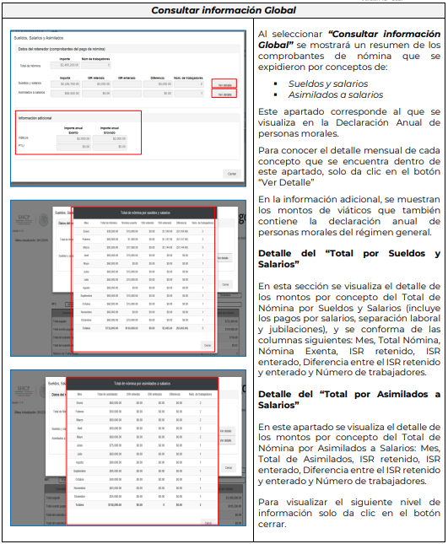
Derivado de lo anterior, se presume que el Sujeto Obligado, al ser un ente retenedor del impuesto sobre la renta que se genere por ingresos por salarios -y en general por la prestación de un servicio- y encontrarse constreñido a entregar un comprobante fiscal digital por internet que ampare dichas retenciones, para el cumplimiento de las obligaciones fiscales que le impone la Ley, podría encontrarse en posibilidad de entregar la información que es tema de estudio, toda vez que la información alojada en el referido aplicativo se alimenta con la información que deriva del timbrado de los comprobantes fiscales, una vez que estos se generan, siendo procedente ordenar, en versión pública de ser necesario, la entrega de los reportes generados en el visor de comprobantes de nómina del patrón, que le fueron requeridos de los años 2018, 2019, 2020 y 2021, para el caso de que cuente con ellos.
Cabe señalar, que, contrario a lo señalado por el Gerente de Finanzas, no se advierte que el visor de nómina del SAT esté protegido por una clave que el sistema tributario asigne, ya que, como se advierte en la página del SAT, para realizar la consulta solo se requiere autenticarse con RFC y contraseña o e. firma, datos que deben ser administrados por el contribuyente, en este caso, el Sujeto Obligado, al tener la obligación de presentar las declaraciones provisionales y anual.
Lo anterior se ilustra a continuación para un mejor entendimiento:
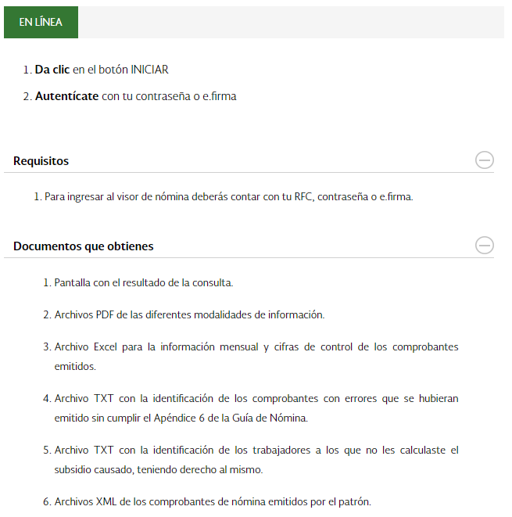

No obstante, no debe perderse de vista que la normatividad aplicable no establece como obligatorio el uso de dicha herramienta, por lo que, si la información a la que se hace referencia no obra en los archivos del Sujeto Obligado, bastará con que así se haga del conocimiento del particular para tener por colmado el derecho de acceso del particular.
Lo anterior es así en virtud de que los entes públicos únicamente se encuentran obligados a entregar aquella información que les sea requerida y que hubieran generado, administren o posean y obre en sus archivos, en estado en el que se encuentre, más no les constriñe a procesar, generar o resumir información, realizar cálculos o practicar investigaciones para presentarla conforme al interés de los particulares, según lo establece el párrafo segundo del artículo 12 de la Ley de Transparencia y Acceso a la Información Pública del Estado de México y Municipios, citado con antelación.
Respecto del romano IV mediante el cual se solicita la opinión de no adeudo en el cumplimiento de obligaciones fiscales, se menciona que es un trámite que se realiza en línea, a través del portal de internet del SAT, que consiste en un reporte emitido por el SAT que te permite consultar de manera instantánea la situación del cumplimiento de las obligaciones fiscales al momento de la fecha de la consulta, por lo que, si el Sujeto Obligado, entre otras obligaciones fiscales, se encuentra constreñido a retener el impuesto sobre la renta, así como enterarlo al Servicio de Administración Tributaria, a través de sus declaraciones provisionales y anual, resulta de interés para la sociedad el conocer si se encuentra al corriente en sus obligaciones fiscales, consecuentemente es procedente ordenar la entrega del referido reporte, para tener por atendido el requerimiento de información, para lo cual no está demás señalar que en el portal del SAT, se contemplan las siguientes opciones para su obtención:
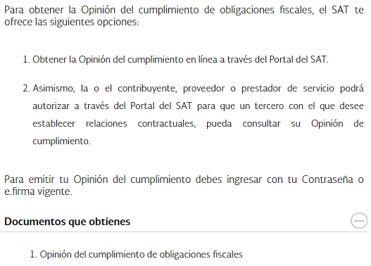
Asimismo, la Resolución Miscelánea Fiscal para 2022 establece, en la regla 2.1.37 el procedimiento que debe observarse para la obtención de la opinión de cumplimiento de obligaciones fiscales: a saber:
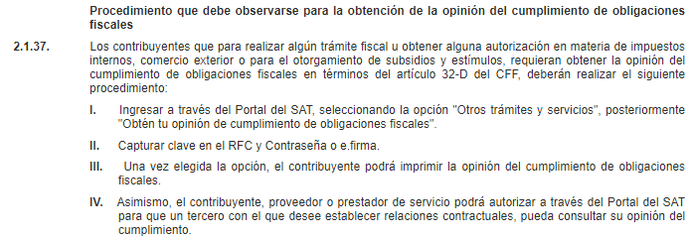
La multicitada opinión se generará atendiendo a la situación fiscal del contribuyente en los siguientes sentidos:
- Positiva.- Cuando el contribuyente esté inscrito y al corriente en el cumplimiento de las obligaciones que se consideran en los numerales 1 a 12 de esta regla.
- Negativa.- Cuando el contribuyente no esté al corriente en el cumplimiento de las obligaciones que se consideran en los numerales 1 a 12 de esta regla.
- Inscrito sin obligaciones.- Cuando el contribuyente está inscrito en el RFC pero no tiene obligaciones fiscales.
La autoridad, a fin de generar la opinión del cumplimiento de obligaciones fiscales, revisará que el contribuyente solicitante:
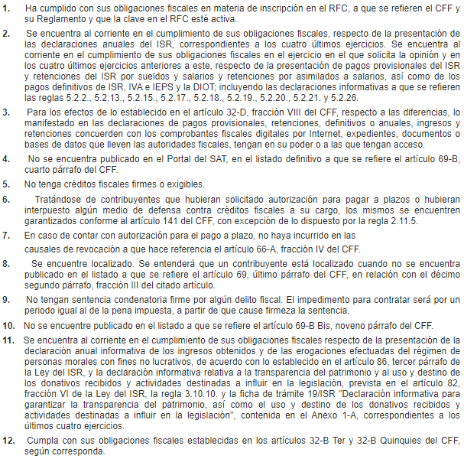
Tocante a los romanos II y III, mediante los cuales se requiere la constancia de situación fiscal de no adeudo emitida por el INFONAVIT, generada desde el portal empresarial de esa Institución, a través de internet y la opinión de no adeudo en el cumplimiento de obligaciones fiscales en materia de seguridad social emitida por el IMSS, generada desde el portal de esa Institución, a través de internet, es de recordar que el SUJETO OBLIGADO mediante su respuesta expresó que no le era aplicable lo del IMSS y del INFONAVIT.
En tal sentido, con relación a la opinión de cumplimiento emitida por el Instituto del Fondo Nacional de la Vivienda para los Trabajadores, INFONAVIT, resulta alusivo el contenido del artículo 123 apartado A, fracción XII de la Constitución Política de los Estados Unidos Mexicanos, el cual establece las bases que rigen las relaciones laborales entre las empresas y los particulares, se cita a continuación, para mayor referencia:
“Artículo 123. Toda persona tiene derecho al trabajo digno y socialmente útil; al efecto, se promoverán la creación de empleos y la organización social de trabajo, conforme a la ley.
El Congreso de la Unión, sin contravenir a las bases siguientes deberá expedir leyes sobre el trabajo, las cuales regirán:
A. Entre los obreros, jornaleros, empleados domésticos, artesanos y de una manera general, todo contrato de trabajo:
(…)
XII. Toda empresa agrícola, industrial, minera o de cualquier otra clase de trabajo, estará obligada, según lo determinen las leyes reglamentarias a proporcionar a los trabajadores habitaciones cómodas e higiénicas. Esta obligación se cumplirá mediante las aportaciones que las empresas hagan a un fondo nacional de la vivienda a fin de constituir depósitos en favor de sus trabajadores y establecer un sistema de financiamiento que permita otorgar a éstos crédito barato y suficiente para que adquieran en propiedad tales habitaciones.
Se considera de utilidad social la expedición de una ley para la creación de un organismo integrado por representantes del Gobierno Federal, de los trabajadores y de los patrones, que administre los recursos del fondo nacional de la vivienda. Dicha ley regulará las formas y procedimientos conforme a los cuales los trabajadores podrán adquirir en propiedad las habitaciones antes mencionadas.”
Por otro lado de conformidad con los artículos 2 y 3 de Ley del Instituto del Fondo Nacional de la Vivienda para los Trabajadores, el Instituto es un organismo de servicio social con personalidad jurídica y patrimonio propio, cuyos objetivos son entre otros, administrar los recursos del Fondo Nacional de Vivienda, se cita para mayor referencia:
“Artículo 3o.- El Instituto tiene por objeto:
I.- Administrar los recursos del Fondo Nacional de la Vivienda;
II.- Establecer y operar un sistema de financiamiento que permita a los trabajadores obtener crédito barato y suficiente para:
a).- La adquisición en propiedad de habitaciones cómodas e higiénicas,
b).- La construcción, reparación, ampliación o mejoramiento de sus habitaciones, y
c).- El pago de pasivos contraídos por los conceptos anteriores;
d).- La adquisición en propiedad de suelo destinado para la construcción de sus habitaciones;
III.- Coordinar y financiar programas de construcción de habitaciones destinadas a ser adquiridas en propiedad por los trabajadores; y
IV.- Lo demás a que se refiere la fracción XII del Apartado A del Artículo 123 Constitucional y el
Título Cuarto, Capítulo III de la Ley Federal del Trabajo, así como lo que esta ley establece.”
Con base en lo expuesto se concluye que lo relativo al Fondo Nacional de Vivienda, se encuentra únicamente contemplado en las relaciones laborales entre particulares (privados), por lo que la opinión de cumplimiento del INFONAVIT, (correctamente denominada Constancia de Situación Fiscal de las obligaciones patronales), únicamente es requerida y exigible a los Patrones del régimen laboral entre particulares, por lo que la entrega de la misma, por parte de entidades gubernamentales no resulta procedente, derivado de no encuadrar en los supuestos de los ordenamientos citados, teniéndose por acreditada la notoria incompetencia, a cargo del SUJETO OBLIGADO, en términos del artículo 167 de la Ley de Transparencia local, que señala:

“Artículo 167. Cuando las unidades de transparencia determinen la notoria incompetencia por parte de los sujetos obligados, dentro del ámbito de aplicación, para atender la solicitud de acceso a la información, deberán comunicarlo al solicitante, dentro de los tres días hábiles posteriores a la recepción de la solicitud y, en su caso orientar al solicitante, el o los sujetos obligados competentes.
Si los sujetos obligados son competentes para atender parcialmente la solicitud de acceso a la información, deberá dar respuesta respecto de dicha parte. Respecto de la información sobre la cual es incompetente se procederá conforme lo señala el párrafo anterior.
Si transcurrido el plazo señalado en el primer párrafo de este artículo, el sujeto obligado no declina la competencia en los términos establecidos, podrá canalizar la solicitud ante el sujeto obligado competente.”(Sic)

Lo que se robustece con la siguiente imagen del Padrón de Sujetos Obligados del Ámbito Federal, en términos de la Ley General de Transparencia y Acceso a la Información Pública, de veintiséis de mayo de dos mil veinte, en la liga https://www.fonacot.gob.mx/TransparenciaRendicionCuentas/Documents/Normatividad%20en%20Transparencia/Padron_Sujetos_Obligados%20INAI.pdf), que se insertan a continuación de manera ilustrativa:


Por otro lado, respecto de la opinión de no adeudo en el cumplimiento de obligaciones fiscales en materia de seguridad social emitida por el IMSS, generada desde el portal de esa Institución, a través de internet, se señala que de conformidad con el artículo 5 de la Ley del Seguro Social el Instituto Mexicano del Seguro Social, IMSS, este es un organismo público descentralizado con personalidad jurídica y patrimonio propios, de integración operativa tripartita, en razón de que a la misma concurren los sectores público, social y privado, el cual tiene también el carácter de organismo fiscal autónomo. Cuya función principal es relativa a tutear la seguridad social, entendiéndose como garantizar el derecho a la salud, la asistencia médica, la protección de los medios de subsistencia y los servicios sociales necesarios para el bienestar individual y colectivo, así como el otorgamiento de una pensión que, en su caso y previo cumplimiento de los requisitos legales, será garantizada por el Estado.
Sin embargo, en el caso concreto debe precisarse que el Organismo competente para garantizar el derecho a la seguridad social, de los servidores públicos del Estado de México y Municipios, es el Instituto de Seguridad Social del Estado de México y Municipios, ISSEMyM, de conformidad con los artículos 1, 2, 3 y 5 fracciones II y III de la Ley de Seguridad Social para los Servidores Públicos del Estado de México y Municipios, que son del tenor literal siguiente:
“ARTICULO 1.- La presente ley es de orden público e interés general y tiene por objeto regular el régimen de seguridad social en favor de los servidores públicos del estado y municipios, así como de sus organismos auxiliares y fideicomisos públicos.
ARTICULO 2.- La aplicación y cumplimiento del régimen de seguridad social que regula esta ley, le corresponde al Instituto de Seguridad Social del Estado de México y Municipios, organismo público descentralizado con personalidad jurídica y patrimonio propios.
ARTÍCULO 3.- Son sujetos de esta ley:
I. Los poderes públicos del estado, los municipios a través de los ayuntamientos y los tribunales administrativos, así como los organismos auxiliares y fideicomisos públicos de carácter estatal y municipal, siempre y cuando éstos últimos no estén afectos a un régimen distinto de seguridad social;
II. Los servidores públicos de las instituciones públicas mencionadas en la fracción anterior;
III. Los pensionados y pensionistas;
IV. Los familiares y dependientes económicos de los servidores públicos y de los pensionados.
ARTICULO 5.- Para los efectos de esta ley se entiende por:
…
II. Institución pública, a los poderes públicos del estado, los ayuntamientos de los municipios y los tribunales administrativos, así como los organismos auxiliares y fideicomisos públicos de carácter estatal y municipal;
III. Servidor público, a toda persona que desempeñe un empleo, cargo o comisión ya sea por elección popular o por nombramiento, o bien, preste sus servicios mediante contrato por tiempo u obra determinados, así como las que se encuentren en lista de raya, en cualquiera de las instituciones públicas a que se refiere la fracción II de este artículo. Quedan exceptuadas aquellas que estén sujetas a contrato civil o mercantil, o a pago de honorarios;

De conformidad con los preceptos legales, se acredita que compete Instituto de Seguridad Social del Estado de México y Municipios, ISSEMyM, regular el régimen de seguridad social en favor de los servidores públicos del estado y municipios, consecuentemente, el SUJETO OBLIGADO, resulta incompetente para tener en sus archivos la información relativa a la opinión de cumplimiento de sus obligaciones fiscales en materia de Seguridad Social” emitida por el Instituto Mexicano del Seguro Social, IMSS, teniéndose por acreditada la notoria incompetencia, a cargo del SUJETO OBLIGADO, en términos del artículo 167 de la Ley de Transparencia local, ya referido, lo que se robustece con el padrón de Sujetos Obligados del Ámbito Federal, en términos de la Ley General de Transparencia y Acceso a la Información Pública, de veintiséis de mayo de dos mil veinte, en la liga https://www.fonacot.gob.mx/TransparenciaRendicionCuentas/Documents/Normatividad%20en%20Transparencia/Padron_Sujetos_Obligados%20INAI.pdf), en el que se advierte que el Instituto Mexicano del Seguro Social, es un Sujeto Obligado diverso, como se acredita con la siguiente imagen de dicho padrón que se inserta a continuación de manera ilustrativa:


Derivado de lo expuesto, se advierte una notoria incompetencia por parte del Sujeto Obligado para dar respuesta a los requerimientos marcados con los números romanos II y III, y si bien ante dicha circunstancia, no se observó lo previsto en el párrafo primero del artículo 167 de la Ley de la Materia, que es del tenor literal siguiente:
“Artículo 167. Cuando las unidades de transparencia determinen la notoria incompetencia por parte de los sujetos obligados, dentro del ámbito de aplicación, para atender la solicitud de acceso a la información, deberán comunicarlo al solicitante, dentro de los tres días hábiles posteriores a la recepción de la solicitud y, en su caso orientar al solicitante, el o los sujetos obligados competentes.”
En el caso concreto resulta ocioso y a nada práctico llevaría ordenar la declaratoria formal de incompetencia a través del acuerdo que para tales efectos emita el Comité de Transparencia en términos de lo previsto en el artículo 49 fracción II de la Ley de Transparencia y Acceso a la Información Pública del Estado de México y Municipios, al acreditarse que el Sujeto Obligado no está supeditado al cumplimiento de obligaciones fiscales ante el Instituto del Fondo Nacional de la Vivienda para los Trabajadores, INFONAVIT, así como el Instituto Mexicano del Seguro Social, IMSS.
No obstante de lo anterior, se insta al Sujeto Obligado para que en próximas ocasiones observe las formalidades que prevén las leyes de la materia a efecto de no vulnerar el derecho de acceso a la información de los particulares.
Asimismo, se hace de su conocimiento que mismo artículo 167 de la Ley de la Materia, en su párrafo segundo concede a los Sujetos Obligados la posibilidad de atender de manera parcial las solicitudes de acceso a la información, dando respuesta únicamente respecto de aquellos requerimientos sobre los cuales se tiene competencia, y, respecto de la información sobre la cual se es incompetente, declarar la incompetencia en el término de tres días hábiles posteriores a la recepción de la solicitud.
Respecto al numeral V, relativo a documentos de trabajo por Municipio y por sus órganos paramunicipales, que contenga los datos de identificación de ISR, recuperado por mes, del periodo del uno de enero de dos mil diecinueve al treinta y uno de octubre de dos mil veintiuno; apreciamos que el RECURRENTE peticiona un documento de tipo específico que contenga desagregada la información en diversos apartados, atentos a ello, se le hace del conocimiento al particular que de conformidad con los artículos 12 y 24 de la Ley de Transparencia local, se establece la obligación de los Sujetos Obligados de hacer pública toda la información que generen, administren, procesen o posean en sus archivos, en ejercicio de sus atribuciones, dicha obligación no los constriñe a que, deba procesarse la misma a efecto de generar un documento que deba entregarse conforme a los intereses de los particulares, sino que debe entregarse el soporte documental en el cual obre.

Acotado lo anterior, del contenido del requerimiento, podemos sintetizar que, el RECURRENTE peticiona el soporte documental en el que sea observable el Impuesto Sobre la Renta ISR, participable y recuperado, en esa virtud, resulta necesario traer a colación que dentro de los Lineamientos para la elaboración y presentación de la Cuenta Pública Municipal 2019, se encuentra el documento denominado “Retenciones del Impuesto Sobre la Renta por Salarios, Honorarios y Arrendamiento”, que precisa lo siguiente:

“48. Retenciones del Impuesto Sobre la Renta por Salarios, Honorarios y Arrendamiento
Formato: el archivo se presentará en .pdf y .xls
Objetivo: Concentrar toda la información de las Retenciones del Impuesto Sobre la Renta por Salarios, Honorarios y Arrendamiento.
Instructivo:
1. Entidad Municipal: Anotar el nombre de la entidad, seguido del número que le corresponde, por ejemplo: Toluca, 101.
2. Periodo de Presentación; Indicar a que fecha se presenta la información requisitada.
3. ISR Retenido por Salarios: Anotar en pesos el importe mensual registrado por este concepto durante el ejercicio 2019.
4. ISR Retenido por Honorarios: Colocar en pesos el importe mensual registrado por este concepto durante el ejercicio 2019.
5. ISR por pago a cuenta de Terceros o Retenciones por Arrendamiento de Inmuebles: En caso de que la entidad presente retenciones por estos conceptos deberá anotar en pesos el importe mensual registrado por este concepto durante el ejercicio 2019.
6.- ISR Retenido por algún otro concepto: En caso de que la entidad presente retenciones por algún otro concepto no detallado entre los principales, estos deberá anotarse en pesos el importe mensual registrado por este concepto durante el ejercicio 2019.
7.- Actualizaciones y Recargos: En casos de cumplimiento extemporáneo de obligaciones deberán anotar la suma en pesos de las actualizaciones y los recargos que fueron originados al momento de cumplir con la obligación.
8.- Subsidio al empleo: Anotar en pesos el importe mensual registrado por este concepto de ayuda o apoyo que por ley debe pagarle el patrón al trabajador cuando éste último percibe el salario mínimo durante el ejercicio y que se acredito contra el ISR a cargo.
9.- ISR por pagar; Operación aritmética que consiste en sumar los conceptos de retención de ISR con las actualizaciones y recargos que en su caso se originaron descontando el subsidio.
Refleja el saldo mensual que se debió pagar de las Retenciones del Impuesto Sobre la Renta por Salarios, Honorarios y Arrendamiento del ejercicio 2019.
10.- Pagos realizados de acuerdo a expediente; Anotar en pesos el importe correspondiente a cada mes de los pagos efectuados por las Retenciones del Impuesto Sobre la Renta por Salarios, Honorarios y Arrendamiento del ejercicio 2019.
11.- Fecha de pago: Especificar la fecha en que se realizó el pago de dicha obligación.
12.- Remanente por pagar: Operación aritmética que refleja la diferencia entre el ISR por pagar y los pagos realizados correspondientes a los meses del ejercicio 2019 de acuerdo al expediente técnico de las Retenciones del Impuesto Sobre la Renta por Salarios, Honorarios y Arrendamiento del ejercicio 2019.
13.- Cuenta Contable: Anotar las subcuentas a nivel registro de la cuenta contable donde se registró la provisión del pasivo para el pago de las Retenciones del Impuesto Sobre la Renta por Salarios, Honorarios y Arrendamiento del ejercicio 2019.
14.- Saldo de la Cuenta de pasivo: Colocar en pesos el saldo de la cuenta de pasivo que reflejan los reportes contables para cada cuenta que le corresponda.
15. Apartado de Firmas: Plasmar las firmas de los servidores públicos. En cada caso se deberá anotar la profesión, nombre completo y cargo, estampar su firma autógrafa con tinta azul y colocar el sello correspondiente; por ningún motivo la firma o sello deben cubrir los datos, de lo contrario lo invalidaría.
Aplica para: Ayuntamiento, Organismo Descentralizado DIF, Organismo Descentralizado Operador de Agua, Instituto del Deporte, Instituto Municipal de la Juventud y Organismo Descentralizado de Mantenimiento de Vialidades de Cuautitlán Izcalli, atendiendo a la matriz de firmas para cada entidad.


Como podemos observar, el documento denominado “Retenciones del Impuesto Sobre la Renta por Salarios, Honorarios y Arrendamiento”, satisface el requerimiento del RECURRENTE, al apreciarse en los apartados del documento, que contiene la información peticionada, en consecuencia, el SUJETO OBLIGADO al ser ente fiscalizable por el Órgano Superior de Fiscalización del Estado de México OSFEM, que lo constriñe a remitir la información referida, se encuentra obligado a tenerla en sus archivos, consecuentemente es dable ordenar su entrega.

En lo concerniente al punto VI.- Papel de trabajo de tres muestras de trabajadores por los años 2017, 2018, 2019 y 2020, sobre este punto, es necesario precisar que de la lectura del mismo, se acredita que el RECURRENTE peticiona al SUJETO OBLIGADO realice un procesamiento de información, a efecto de poder comprobarse que los servidores públicos no están siendo afectados por errores en el cálculo de impuestos, por lo que a manera de muestra calculen los impuestos anuales de los años 2017, 2018, 2019 y 2020, una vez hecho el procesamiento de la información, deberá realizar un documento de tipo específico que la contenga desagregada conforme a los apartados señalados.

Atentos a lo anterior, ya ha quedado precisado en párrafos previos que los Sujetos Obligados tienen la obligación o deber de atender las solicitudes de acceso a la información pública que se les hagan de su conocimiento y proporcionar la información pública que obren en su poder en el estado que se encuentra y no hacer un procesamiento de la misma, ni presentarla conforme al interés del solicitante; como así lo establece el artículo 12 de la Ley de Transparencia y Acceso a la Información Pública del Estado de México y Municipios, que a la letra dice:

“Artículo 12.- Quienes generen, recopilen, administren, manejen, procesen, archiven o conserven información pública serán responsables de la misma en los términos de las disposiciones jurídicas aplicables.

Los sujetos obligados sólo proporcionarán la información pública que se les requiera y que obre en sus archivos y en el estado en que ésta se encuentre. La obligación de proporcionar información no comprende el procesamiento de la misma, ni el presentarla conforme al interés del solicitante; no estarán obligados a generarla, resumirla, efectuar cálculos o practicar investigaciones.” (Sic)

Es decir, que todo Sujeto Obligado que genere, recopile, administre, procese, archive, posea o conserven, son responsables de la misma teniendo a su vez la obligación de proporcionar la información que se les requiera sin necesidad de resumirla, efectuar procedimientos para obtenerla, calcular y practicar investigaciones; en otras palabras, que los Sujetos Obligados sólo se concretaran a proporcionar la información solicitada que tengan en su poder en el estado que se encuentran, sin necesidad de concretarse al interés o términos específicos del solicitante.

Sirve de apoyo a lo anterior, el criterio 03-17, expuesto por el Instituto Nacional de Transparencia, Acceso a la Información y Protección de Datos Personales, que dice:

“No existe obligación de elaborar documentos ad hoc para atender las solicitudes de acceso a la información. Los artículos 129 de la Ley General de Transparencia y Acceso a la Información Pública y 130, párrafo cuarto, de la Ley Federal de Transparencia y Acceso a la Información Pública, señalan que los sujetos obligados deberán otorgar acceso a los documentos que se encuentren en sus archivos o que estén obligados a documentar, de acuerdo con sus facultades, competencias o funciones, conforme a las características físicas de la información o del lugar donde se encuentre. Por lo anterior, los sujetos obligados deben garantizar el derecho de acceso a la información del particular, proporcionando la información con la que cuentan en el formato en que la misma obre en sus archivos; sin necesidad de elaborar documentos ad hoc para atender las solicitudes de información.
Resoluciones:
∙ RRA 0050/16. Instituto Nacional para la Evaluación de la Educación. 13 julio de 2016. Por unanimidad. Comisionado Ponente: Francisco Javier Acuña Llamas.
∙ RRA 0310/16. Instituto Nacional de Transparencia, Acceso a la Información y Protección de Datos Personales. 10 de agosto de 2016. Por unanimidad. Comisionada Ponente. Areli Cano Guadiana.
∙ RRA 1889/16. Secretaría de Hacienda y Crédito Público. 05 de octubre de 2016. Por unanimidad. Comisionada Ponente. Ximena Puente de la Mora.”(Sic)

En esa tesitura, al apreciarse que el RECURRENTE no desea acceder a un soporte documental, sino que el SUJETO OBLIGADO realice un procesamiento y cálculo de la información, una vez realizados, genere un documento que contenga desagregada la información, en apartados específicos lo cual no resulta exigible, consecuentemente, no resulta dable ordenar su entrega.
Además, no pasa desapercibido que de un análisis a los motivos de inconformidad del RECURRENTE, no se advierte alguna inconformidad del documento anterior, ya que sólo se concretó a señalar “Y el V y VI es una sugerencia par eficientar y mejor su actividades”, el cual no actualiza alguna de las hipótesis de procedencia del Recurso de Revisión, previstas en el artículo 179 de la Ley de Transparencia y Acceso a la Información Pública del Estado de México y Municipios, que señala:

“Artículo 179. El recurso de revisión es un medio de protección que la Ley otorga a los particulares, para hacer valer su derecho de acceso a la información pública, y procederá en contra de las siguientes causas:
I. La negativa a la información solicitada;
II. La clasificación de la información;
III. La declaración de inexistencia de la información;
IV. La declaración de incompetencia por el sujeto obligado;
V. La entrega de información incompleta;
VI. La entrega de información que no corresponda con lo solicitado;
VII. La falta de respuesta a una solicitud de acceso a la información;
VIII. La notificación, entrega o puesta a disposición de información en una modalidad o formato distinto al solicitado;
IX. La entrega o puesta a disposición de información en un formato incomprensible y/o no accesible para el solicitante;
X. Los costos o tiempos de entrega de la información;
XI. La falta de trámite a una solicitud;
XII. La negativa a permitir la consulta directa de la información;
XIII. La falta, deficiencia o insuficiencia de la fundamentación y/o motivación en la respuesta; y X
IV. La orientación a un trámite específico.
La respuesta que den los sujetos obligados derivada de la resolución a un recurso de revisión que proceda por las causales señaladas en las fracciones IV, VII, IX, X, XI y XII es susceptible de ser impugnada de nueva cuenta, mediante recurso de revisión, ante el Instituto.” (Sic)

Por consiguiente, debido a que cuando el solicitante no expresa razón o motivo de inconformidad en contra de todos los rubros de la respuesta que pudieran ser un agravio a su derecho, los mismos deben estimarse atendidos. Sirve de apoyo a lo anterior, por analogía, la Tesis Jurisprudencial Número 3ª./J.7/91, publicada en el Semanario Judicial de la Federación y su Gaceta bajo el número de registro 174,177, que establece lo siguiente:
“REVISIÓN EN AMPARO. LOS RESOLUTIVOS NO COMBATIDOS DEBEN DECLARARSE FIRMES. Cuando algún resolutivo de la sentencia impugnada afecta a la recurrente, y ésta no expresa agravio en contra de las consideraciones que le sirven de base, dicho resolutivo debe declararse firme. Esto es, en el caso referido, no obstante que la materia de la revisión comprende a todos los resolutivos que afectan a la recurrente, deben declararse firmes aquéllos en contra de los cuales no se formuló agravio y dicha declaración de firmeza debe reflejarse en la parte considerativa y en los resolutivos debe confirmarse la sentencia recurrida en la parte correspondiente.”(Sic)
Esto es, la parte de la solicitud sobre la que no se expresó inconformidad, debe declararse consentida por el hoy RECURRENTE, ya que no pueden producirse efectos jurídicos tendentes a revocar, confirmar o modificar la parte de la respuesta con relación a la parte de la solicitud que no fue motivo de inconformidad ya que se infiere un consentimiento de la recurrente ante la falta de impugnación eficaz.
Sirve de sustento a lo anterior, por analogía, la tesis jurisprudencial número VI.3o.C. J/60, publicada en el Semanario Judicial de la Federación y su Gaceta bajo el número de registro 176,608 que a la letra dice:
“ACTOS CONSENTIDOS. SON LOS QUE NO SE IMPUGNAN MEDIANTE EL RECURSO IDÓNEO. Debe reputarse como consentido el acto que no se impugnó por el medio establecido por la ley, ya que, si se hizo uso de otro no previsto por ella o si se hace una simple manifestación de inconformidad, tales actuaciones no producen efectos jurídicos tendientes a revocar, confirmar o modificar el acto reclamado en amparo, lo que significa consentimiento del mismo por falta de impugnación eficaz.” (Sic)
Colmando con ello el derecho de acceso a la información del particular en cuanto al presente punto.
Por otro lado, no pasa desapercibido para este Órgano Garante que el RECURRENTE peticiona la información de todas las Dependencias que integran el Ayuntamiento, así como de sus Organismos Descentralizados (Sistema de agua, Instituto de la mujer, casa de la cultura, etc.), en esa virtud, de conformidad con el Padrón de Sujetos Obligados del Estado de México, en materia de Transparencia, se advierte que tanto el Ayuntamiento de Jilotepec y el Organismo Público Descentralizado para la prestación de los servicios de Agua Potable, Alcantarillado y Saneamiento del Municipio de Jilotepec, son Sujetos Obligados diversos, lo que se acredita su notoria incompetencia, en atención a las siguientes imágenes del padrón de Sujetos Obligados en materia de Transparencia y Acceso a la Información Pública del Estado de México y Municipios, que se inserta a continuación de manera ilustrativa:
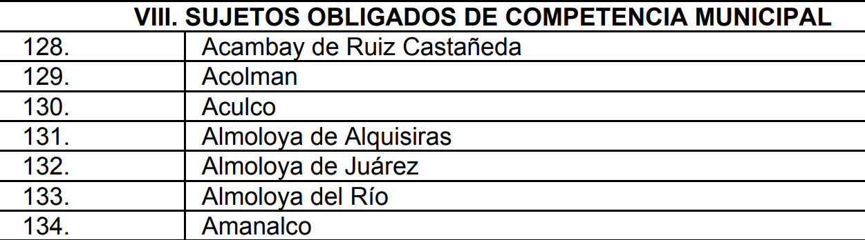



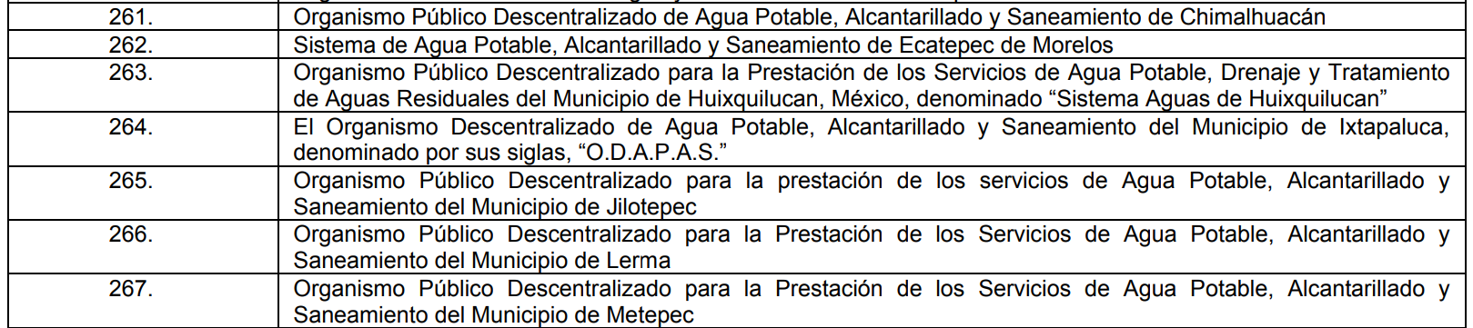
En conclusión, si bien es cierto que el SUJETO OBLIGADO, sobre las incompetencias que se observan en el presente considerando, en algunos sólo se concretó a decir que no le es aplicable y en otros no se pronunció al respecto, en ese sentido es pertinente señalar que nada práctico no conduciría ordenar el acuerdo de incompetencia respectivo, sí este Organismo Garante advierte que es una notoria incompetencia, por ello no es procedente ordenar el acuerdo de incompetencia respectivo.

Por otro lado, es pertinente señalar que respecto del punto IV. “La opinión de no adeudo en el cumplimiento de obligaciones fiscales estatales emitida por el SATEM, generada desde el portal de esa Institución, a través de internet”, de una revisión a la Ley Orgánica de la Administración Pública del Estado de México, Bando Municipal del Ayuntamiento de Almoloya de Juárez y Ley del Servicio de Administración Tributaria, no se advierte la existencia del SATEM, por lo que se concluye que el mismo no existe; de ahí que no es procedente ordena su entrega.

Finalmente, con relación a las modalidad de entrega de la información “…usb, sd y cd-rom.” es menester señalar que se encuentran reguladas por el Código Financiero del Estado de México y Municipios en su artículo 148, fracciones III y IV, aplicable al Sujeto Obligado al estar incluido en el Título Cuarto “De los Ingresos de los Municipios”, Capítulo segundo “De los Derechos”, Sección cuarta “De los Derechos por Servicios Prestados por Autoridades Fiscales, Administrativas y de Acceso a la Información Pública”, porción normativa que dispone a la literalidad lo siguiente:
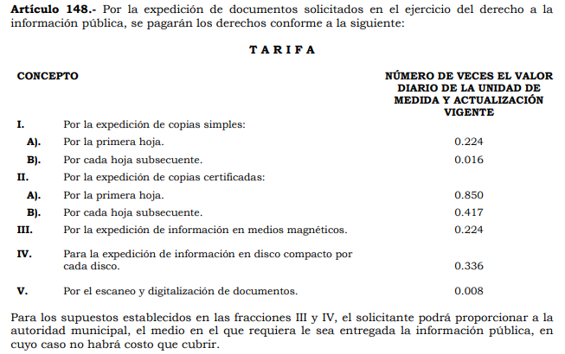

Como se advierte, la entrega de información en ejercicio del derecho de acceso a la información a través de medios magnéticos o disco compacto, genera derechos a favor de los entes públicos, por lo que el particular deberá cubrir los montos respectivos de manera previa para que el Sujeto Obligado le proporcione la información que es de su interés, sin embargo, dicho cobró no resultará procedente en el caso de que el solicitante proporcione el medio en el que requiera le sea entregada la información pública.
Quinto. Versión Pública. Finalmente, debe señalarse que de ser el caso en que los documentos que vayan a ser entregados por el sujeto obligado, para dar cumplimiento a la presente resolución, contengan datos que deban ser clasificados, el Sujeto Obligado deberá hacer la elaboración de la versión pública de tales documentos a fin de satisfacer el derecho de acceso a la información pública del recurrente sin menoscabo al derecho a la protección de los datos personales de terceros.
Para efectos de la elaboración de la versión pública se deberá observar lo dispuesto por los artículos 3 fracciones IX, XX, XXI y XLV, 91, 132 fracciones II y III, y 143 fracción I de la Ley de Transparencia y Acceso a la Información Pública del Estado de México y Municipios que establecen:
“Artículo 3. Para los efectos de la presente Ley se entenderá por:
IX. Datos personales: La información concerniente a una persona, identificada o identificable según lo dispuesto por la Ley de Protección de Datos Personales del Estado de México;
XX. Información clasificada: Aquella considerada por la presente Ley como reservada o confidencial;
XXXII. Protección de Datos Personales: Derecho humano que tutela la privacidad de datos personales en poder de los sujetos obligados y sujetos particulares;
XLV. Versión pública: Documento en el que se elimine, suprime o borra la información clasificada como reservada o confidencial para permitir su acceso.”
“Artículo 6. Los datos personales son irrenunciables, intransferibles e indelegables, por lo que los sujetos obligados no deberán proporcionar o hacer pública la información que contenga, con excepción de aquellos casos en que deban hacerlo en observancia de las disposiciones aplicables. En el caso de los derechos de acceso, rectificación, cancelación u oposición; los principios, procedimientos, medidas de seguridad en el tratamiento y demás disposiciones en materia de datos personales, se deberá estar a lo dispuesto en las leyes de la materia.”
“Artículo 137. Cuando un mismo medio, impreso o electrónico, contenga información pública y reservada o confidencial, la Unidad de Transparencia para efectos de atender una solicitud de información, deberán elaborar una versión pública en la que se testen las partes o secciones clasificadas, indicando su contenido de manera genérica y fundando y motivando su clasificación.”
“Artículo 143. Para los efectos de esta Ley se considera información confidencial, la clasificada como tal, de manera permanente, por su naturaleza, cuando:
I. Se refiera a la información privada y los datos personales concernientes a una persona física o jurídica colectiva identificada o identificable;
II. Los secretos bancario, fiduciario, industrial, comercial, fiscal, bursátil y postal, cuya titularidad corresponda a particulares, sujetos de derecho internacional o a sujetos obligados cuando no involucren el ejercicio de recursos públicos; y
III. La que presenten los particulares a los sujetos obligados, de conformidad con lo dispuesto por las leyes o los tratados internacionales.” (Sic)

Igualmente, los Lineamientos Generales en Materia de Clasificación y Desclasificación de la Información, así como para la elaboración de Versiones Públicas, emitidos por el Consejo Nacional del Sistema Nacional de Transparencia, Acceso a la Información Pública y Protección de Datos Personales, publicados en el Diario Oficial de la Federación el día quince de abril de dos mil dieciséis, tienen por objeto establecer los criterios con base en los cuales los sujetos obligados clasificarán como reservada o confidencial la información que posean, desclasificarán y generarán, en su caso, versiones públicas de expedientes o documentos que contengan partes o secciones clasificadas.
Entorno a lo que aquí nos interesa, los Lineamientos Quincuagésimo sexto, Quincuagésimo séptimo y Quincuagésimo octavo, establecen lo siguiente:
“Quincuagésimo sexto. La versión pública del documento o expediente que contenga partes o secciones reservadas o confidenciales, será elaborada por los sujetos obligados, previo pago de los costos de reproducción, a través de sus áreas y deberá ser aprobada por su Comité de Transparencia
Quincuagésimo séptimo. Se considera, en principio, como información pública y no podrá omitirse de las versiones públicas la siguiente:
I. La relativa a las Obligaciones de Transparencia que contempla el Título V de la Ley General y las demás disposiciones legales aplicables;
II. El nombre de los servidores públicos en los documentos, y sus firmas autógrafas, cuando sean utilizados en el ejercicio de las facultades conferidas para el desempeño del servicio público, y
III. La información que documente decisiones y los actos de autoridad concluidos de los sujetos obligados, así como el ejercicio de las facultades o actividades de los servidores públicos, de manera que se pueda valorar el desempeño de los mismos.
Lo anterior, siempre y cuando no se acredite alguna causal de clasificación, prevista en las leyes o en los tratados internaciones suscritos por el Estado mexicano.
Quincuagésimo octavo. Los sujetos obligados garantizarán que los sistemas o medios empleados para eliminar la información en las versiones públicas no permitan la recuperación o visualización de la misma.”
Por lo tanto, la entrega de documentos en su versión pública debe acompañarse necesariamente del Acuerdo del Comité de Transparencia que la sustente el cual debe estar debidamente fundado y motivado, en el que se expongan los fundamentos y razonamientos que llevaron al Sujeto Obligado a testar, suprimir o eliminar datos de dicho soporte documental, ya que no hacerlo, se reitera que lo entregado no tendría un sustento jurídico ni resultaría ser una versión pública, sino más bien una documentación ilegible, incompleta o tachada; ya que el no justificar las causas o motivos por las que no se aprecian determinados datos -ya sea porque se testan o suprimen- deja al solicitante en estado de incertidumbre, al no conocer o comprender porque no aparecen en la documentación respectiva.
En relación directa con ello, los Lineamientos en estudio establecen los formatos para la clasificación parcial y total de los documentos, que atienden a lo siguiente:
Parcial |  | Total
Concepto | Dónde | Concepto | Dónde
Sello oficial o logotipo del sujeto obligado
Fecha de clasificación | Se anotará la fecha en la que el Comité de Transparencia confirmó la clasificación del documento, en su caso. | Fecha de clasificación | Se anotará la fecha en la que el Comité de Transparencia confirmó la clasificación del documento, en su caso.
Área | Se señalará el nombre del área del cual es titular quien clasifica. | Área | Se señalará el nombre del área de la cual es el titular quien clasifica.
Información reservada | Se indicarán, en su caso, las partes o páginas del documento que se clasifican como reservadas. Si el documento fuera reservado en su totalidad, se anotarán todas las páginas que lo conforman. Si el documento no contiene información reservada, se tachará este apartado. | Reservado | Leyenda de información RESERVADA.
Fundamento legal | Se señalará el nombre del ordenamiento, el o los artículos, fracción(es), párrafo(s) con base en los cuales se sustente la reserva. | Periodo de reserva | Se anotará el número de años o meses por los que se mantendrá el documento o las partes del mismo como reservado. Si el expediente no es reservado, sino confidencial, deberá tacharse este apartado.
Ampliación del periodo de reserva | En caso de haber solicitado la ampliación del periodo de reserva originalmente establecido, se deberá anotar el número de años o meses por los que se amplía la reserva. | Fundamento legal | Se señalará el nombre del o de los ordenamientos jurídicos, el o los artículos, fracción(es), párrafo(s) con base en los cuales se sustenta la reserva.
Confidencial | Se indicarán, en su caso, las partes o páginas del documento que se clasifica como confidencial. Si el documento fuera confidencial en su totalidad, se anotarán todas las páginas que lo conforman. Si el documento no contiene información confidencial, se tachará este apartado. | Ampliación del periodo de reserva | En caso de haber solicitado la ampliación del periodo de reserva originalmente establecido, se deberá anotar el número de años o meses por los que se amplía la reserva.
Fundamento legal | Se señalará el nombre del ordenamiento, el o los artículos, fracción(es), párrafo(s) con base en los cuales se sustente la confidencialidad. | Confidencial | Leyenda de información CONFIDENCIAL.
Rúbrica del titular del área | Rúbrica autógrafa de quien clasifica. | Fundamento legal | Se señalará el nombre del o de los ordenamientos jurídicos, el o los artículos, fracción(es), párrafo(s) con base en los cuales se sustente la confidencialidad.
Fecha de desclasificación | Se anotará la fecha en que se desclasifica el documento. | Rúbrica del titular del área | Rúbrica autógrafa de quien clasifica.
Rúbrica y cargo del servidor público | Rúbrica autógrafa de quien desclasifica. | Fecha de desclasificación | Se anotará la fecha en que se desclasifica.
 |  | Partes o secciones reservadas o confidenciales | En caso que una vez desclasificado el expediente, subsistanpartes o secciones del mismo reservadas o confidenciales, se señalará este hecho.
 |  | Rúbrica y cargo del servidor público | Rúbrica autógrafa de quien desclasifica.

Así, con fundamento en lo prescrito en los artículos 5 párrafos trigésimo, trigésimo primero y trigésimo segundo de la Constitución Política del Estado Libre y Soberano de México; 2, fracción II; 29, 36 fracciones I y II; 176, 178, 181, 185 y 186 fracción II de la Ley de Transparencia y Acceso a la Información Pública del Estado de México y Municipios, este Pleno:
- R E S U E L V E:
Primero. Resultan parcialmente fundados los motivos de inconformidad hechos valer por el RECURRENTE en el Recurso de Revisión 00664/INFOEM/IP/RR/2022, por lo que, en términos del considerando Cuarto de esta resolución, se MODIFICA la respuesta emitida por el SUJETO OBLIGADO.
Segundo. Se Ordena al Sujeto Obligado, en términos de los Considerandos Cuarto y Quinto de esta resolución, haga entrega, vía SAIMEX, correo electrónico, medios magnéticos (con costo) y CD-ROM (con costo), en versión pública de ser procedente, del soporte documental en el que obre al mayor grado de desagregación lo siguiente:
- Reportes del aplicativo “Visor de nómina del SAT” por los años 2018, 2019, 2020, y 2021 en sus tres presentaciones:
- Vista anual acumulada.
- Detalle mensual.
- Detalle diferencias sueldos y salarios.
- La opinión de no adeudo en el cumplimiento de obligaciones fiscales emitida por el Servicio de Administración Tributaria (SAT), vigente al treinta y uno de enero del año dos mil veintidós.
- Retenciones del Impuesto Sobre la Renta por Salarios, Honorarios y Arrendamiento del periodo del 01 de enero de 2019, hasta el 31 de octubre de 2021.
Para la expedición de la información en medios magnéticos (con costo) y CD-ROM (con costo), el Sujeto Obligado deberá informar a la parte Recurrente mediante SAIMEX el procedimiento exacto y detallado para su obtención (lugar, días, horas hábiles, etc.), debiendo acreditar El Sujeto Obligado la entrega de la información al Recurrente. Para el caso de que el particular proporcione a la autoridad municipal el medio magnético o CD-ROM en el que requiera le sea entregada la información pública no habrá costo que cubrir.
De ser necesaria la versión pública, se deberá emitir el Acuerdo del Comité de Transparencia de acuerdo con la Ley de Transparencia y Acceso a la Información Pública del Estado de México y Municipios, en el que funde y motive las razones sobre los datos que se supriman o eliminen de los soportes documentales objeto de las versiones públicas que se formulen y se pongan a disposición de la parte recurrente, mismo que igualmente hará de su conocimiento.
Respecto del numeral 1, en el supuesto que una vez agotada la búsqueda de la información, se acredite no contar con la misma, deberá hacerlo del conocimiento del Recurrente, en términos del artículo 19 de la Ley de Transparencia local.

Tercero. Notifíquese vía SAIMEX, al Responsable de la Unidad de Transparencia del SUJETO OBLIGADO la presente resolución, para que conforme al artículo 186, último párrafo y 189, párrafo segundo de la Ley de Transparencia y Acceso a la Información Pública del Estado de México y Municipios dé cumplimiento a lo ordenado dentro del plazo de diez días hábiles, debiendo informar a este Instituto en un plazo de tres días hábiles siguientes sobre el cumplimiento dado.
Cuarto. Notifíquese vía SAIMEX y por correo electrónico a la parte RECURRENTE la presente resolución, así como, que de conformidad con lo establecido en el artículo 196 de la Ley de Transparencia y Acceso a la Información Pública del Estado de México y Municipios, podrá impugnar la presente resolución vía Juicio de Amparo en los términos de las leyes aplicables.
Quinto. De conformidad con el artículo 198 de la Ley de Transparencia y Acceso a la Información Pública del Estado de México y Municipios, de considerarlo procedente, el SUJETO OBLIGADO de manera fundada y motivada, podrá solicitar una ampliación de plazo para el cumplimiento de la presente resolución.
ASÍ LO RESUELVE, POR UNANIMIDAD DE VOTOS, EL PLENO DEL INSTITUTO DE TRANSPARENCIA, ACCESO A LA INFORMACIÓN PÚBLICA Y PROTECCIÓN DE DATOS PERSONALES DEL ESTADO DE MÉXICO Y MUNICIPIOS, CONFORMADO POR LOS COMISIONADOS JOSÉ MARTÍNEZ VILCHIS, MARÍA DEL ROSARIO MEJÍA AYALA, SHARON CRISTINA MORALES MARTÍNEZ, LUIS GUSTAVO PARRA NORIEGA Y GUADALUPE RAMÍREZ PEÑA; EN LA DÉCIMA QUINTA SESIÓN ORDINARIA CELEBRADA EL VEINTISIETE DE ABRIL DEL DOS MIL VEINTIDÓS, ANTE EL SECRETARIO TÉCNICO DEL PLENO ALEXIS TAPIA RAMÍREZ.

https://www.sat.gob.mx/declaracion/90887/consulta-el-visor-de-comprobantes-de-nomina-para-el-patron- o https://www.sat.gob.mx/personas/declaraciones
https://www.sat.gob.mx/consultas/20777/consulta-tu-opinion-de-cumplimiento-de-obligaciones-fiscales#
http://www.imss.gob.mx/sites/all/statics/pdf/leyes/LSS.pdf consultada el día 09 de marzo de 2022 a las 12:33 horas
Artículo 49. Los Comités de Transparencia tendrán las siguientes atribuciones: II. Confirmar, modificar o revocar las determinaciones que en materia de ampliación del plazo de respuesta, clasificación de la información y declaración de inexistencia o de incompetencia realicen los titulares de las áreas de los sujetos obligados;

